КГУ «Общеобразовательная школа№6»
И. А. Дорошкевич
Учебно – методическое пособие (авторская работа)
«Использование кроссвордов и ребусов на уроках познания мира в начальной школе»
(Сборник кроссвордов и ребусов для уроков познания мира во 2 классе)
город Актау, Мангистауская область

«Использование кроссвордов и ребусов на уроках познания мира в начальной школе» (Сборник кроссвордов и ребусов для уроков познания мира во 2 классе): учебно – методическое пособие (авторская работа)/ Составитель Дорошкевич И.А. – город Актау, Мангистауская область: КГУ «Общеобразовательная школа№6»

Учебно-методическое пособие «Использование кроссвордов и ребусов на уроках познания мира в начальной школе» предназначено для учителей начальных классов, работающих во 2 классе. В сборнике представлены кроссворды и ребусы (разработанные с помощь вебсайта), которые можно использовать на различных этапах урока – при объяснении нового материала, повторении, закреплении знаний или для организации внеклассной работы.

Содержание

1. Пояснительная записка
• Обоснование актуальности темы.
• Цель и задачи работы.
• Объект и предмет исследования.
• Методы исследования.

2. Теоретическая часть
2.1. История возникновения кроссвордов и ребусов.
2.2. Психолого-педагогические основы использования кроссвордов и ребусов
2.3. Роль кроссвордов и ребусов в формировании интереса учащихся к урокам
2.4. Классификация видов кроссвордов и ребусов.

3. Практическая часть

3.1. Формы использования на уроках
3.2. Методика составления
3.3. Примеры использования кроссвордов и ребусов на уроках познания мира
3.4. Результаты применения (как изменился интерес, активность, усвоение материала). Эффективность применения

4. Заключение
• Итоги проведённого исследования.
• Выводы о значении кроссвордов и ребусов в учебном процессе.
• Перспективы использования в образовательной практике.

5. Список литературы

Пояснительная записка

Современное образование в начальной школе требует от учителя поиска новых, более эффективных методов и приёмов обучения, которые позволили бы не только передавать знания, но и формировать у детей устойчивый интерес к учёбе, развивать их внимание, память и мышление. Одним из таких средств являются кроссворды и ребусы, как важный элемент образовательного процесса. Их использование позволяет сделать урок более увлекательным, способствует закреплению учебного материала и активизации познавательной деятельности.
Актуальность использования кроссвордов в начальной школе обусловлена тем, что они являются эффективным средством обучения и развития младших школьников. Кроссворды позволяют закреплять и повторять учебный материал, формируют умение работать с понятиями и терминами, развивают внимание, память и логическое мышление. Они стимулируют познавательную активность, повышают интерес к уроку и помогают создавать положительный эмоциональный настрой. Кроме того, кроссворды являются универсальным инструментом: их можно адаптировать под любую тему учебного предмета, использовать как средство контроля знаний, организацию самостоятельной, парной или групповой работе.
Таким образом, применение кроссвордов в начальной школе способствует повышению качества обучения и делает образовательный процесс более увлекательным и продуктивным.
Цель работы — показать ценность кроссвордов и ребусов в начальной школе и обосновать их эффективность в повышении познавательной активности и интереса к учебной деятельности.
Задачи работы:
1. Изучить историю возникновения кроссвордов и ребусов.
2. Рассмотреть виды и классификацию кроссвордов и ребусов
3. Определить психолого-педагогические основы их применения в начальной школе.
4. Разработать примеры кроссвордов и ребусов по различным темам школьной программы.
5. Проанализировать эффективность их использования на уроках.
Объект исследования — уроки во 2 классе по предметам познания мира
Предмет исследования — кроссворды и ребусы как средство повышения познавательной активности и интереса учащихся.
Методы исследования:
• педагогическое наблюдение; анализ работ учащихся, сравнение результатов до и после использования на уроках кроссвордов и ребусов
• практическая апробация кроссвордов и ребусов на уроках познания мира,
Таким образом, выбранная тема является актуальной и востребованной, поскольку отвечает современным требованиям к организации образовательного процесса в начальной школе. Использование кроссвордов и ребусов на уроках способствует развитию интеллектуальных способностей учащихся, делает обучение более увлекательным и результативным.

2. Теоретическая часть

2.1. История возникновения кроссвордов и ребусов

История кроссвордов
Первые формы кроссвордов появились ещё в древности. В Древнем Египте и Риме встречались письменные головоломки, представлявшие собой квадраты с буквами, которые можно было читать в разных направлениях. Однако современный вид кроссворда был изобретён значительно позже.
Впервые кроссворд в привычной форме был опубликован 21 декабря 1913 года в американской газете New York World. Его автором считается английский журналист Артур Уинн, который назвал своё изобретение «словесной головоломкой». Сначала кроссворды имели форму ромба и были сравнительно простыми, но постепенно приобрели квадратную форму и усложнились.
В 1920-е годы кроссворды стремительно распространились по Европе и вскоре стали популярными во многих странах мира. В СССР первый кроссворд был опубликован в 1925 году в журнале «Огонёк». С тех пор кроссворды стали не только развлечением, но и образовательным инструментом. Сегодня существует множество разновидностей кроссвордов: классический, сканворд, филворд, чайнворд, ключворд и другие.

История ребусов
Ребусы – это захватывающие загадки, которые служат отличным инструментом для тренировки логики и стимулирования воображения. Их история насчитывает множество веков и полна интересных поворотов.
История ребусов уходит своими корнями в глубокую древность. Ещё египетские иероглифы представляли собой своеобразные изображения-символы, которые передавали не только звуки, но и целые слова. В Средние века ребусы использовались как загадки и средство зашифровки посланий.
Термин «ребус» происходит от латинского выражения non verbis, sed rebus, что означает «не словами, а вещами». Впервые как развлекательная игра ребусы стали популярны во Франции в XVI веке, где их использовали для придворных развлечений и обучения детей.
Ребусы используются как занимательные задачи, развивающие мышление, внимание и воображение. В педагогической практике ребусы стали рассматриваться как средство обучения и воспитания младших школьников.

Компьютерные программы
С конца 20-го века, создание кроссвордов значительно упростилось благодаря программному обеспечению. Эти программы предлагают как ручной режим, где пользователь сам формирует сетку и подбирает слова, так и автоматизированный, в котором алгоритмы самостоятельно генерируют кроссворд.
Мне больше нравятся сайты по созданию ребусов и кроссвордов
https://biouroki.ru/workshop/crossgen.html
https://kvestodel.ru/generator-rebusov
В наши дни кроссворды и ребусы активно применяются в образовательном процессе. Они служат не только способом организации досуга, но и эффективным инструментом для закрепления знаний, развития логического мышления, внимания и познавательного интереса детей.

2.2. Психолого-педагогические основы использования кроссвордов и ребусов в начальной школе

Использование кроссвордов и ребусов на уроках в начальных классах, способствует развитию словарного запаса, запоминанию и пониманию терминологии, формированию познавательных интересов и активности учеников на уроке. В процессе решения кроссвордов и ребусов ребёнок учится мыслить, сравнивать, анализировать, устанавливать причинно-следственные связи, что напрямую связано с учебной деятельностью.

Методические особенности (для школы)
- Может быть развивающим или обучающим материалом.
- Задания можно адаптировать под уровень учеников, разных возрастных групп
- Используется как игровой элемент на уроках познания мира.
- Позволяет закрепить новую тему, повторить изученное.
- Позволяет давать задания по разным уровням.

Использование кроссвордов и ребусов в начальной школе выполняют сразу несколько функций:

- Образовательная актуальность
  - Кроссворды помогают повторять и закреплять учебный материал в интересной форме.
  - Формируют навыки работы с текстом, понятиями и терминами.
  - Служат средством контроля знаний — учитель видит, насколько ученик усвоил тему.

- Развивающая актуальность
  - Развивают логическое мышление, внимание, память, сообразительность, словарный запас.
  - Тренируют умение работать по правилам, соблюдать порядок в оформлении работ.
  - Стимулируют желание к познанию, активность и интерес к учебе.
  - Активизирует познавательную деятельность на уроках познания мира

- Воспитательная актуальность
  - Развивает усидчивость, целеустремлённость, ответственность, умение работать в группе, паре, индивидуально.
  - Формируют умение слушать и слышать одноклассников при работе в группе, паре.
  - Помогают создавать положительный эмоциональный настрой на уроке.

- Практическая актуальность
  - Легко адаптируются под любую тему предмета (познание мира, естествознание, математика, русский язык, литературное чтение).
  - Можно использовать как индивидуальное, парное, групповое задание.
  - Подходят для уроков нового материала, повторения, закрепления, викторин.

- Мотивационная актуальность
  - Повышают интерес к учебной деятельности, делают урок эмоционально привлекательным для ребёнка.

Особое значение имеет использование на уроках кроссвордов и ребусов. Они позволяют в повторить пройденный материал, расширить словарный запас, активизировать внимание и закрепить полученные знания. Благодаря наглядности и занимательности такие задания помогают преодолеть утомляемость детей и делают учебный процесс более продуктивным.
Кроме того, при использовании интерактивных презентаций во время решения кроссвордов и ребусов формируются учебные навыки
Таким образом, использование кроссвордов и ребусов, в начальной школе имеет прочное психолого-педагогическое обоснование и способствует успешному формированию познавательных интересов учащихся.

2.3. Роль кроссвордов и ребусов в формировании познавательных интересов младших школьников

Познавательный интерес является важнейшим мотивом учебной деятельности учеников начальных классов. Именно интерес побуждает ребёнка активно работать на уроке, самостоятельно искать знания, стремиться к их применению. Формирование познавательных интересов — одна из основных задач современной начальной школы.
Использование кроссвордов и ребусов играет значительную роль в решении этой задачи.

Кроссворды и ребусы способствуют:
  - активизации мыслительной деятельности — ребёнок анализирует подсказки, подбирает слова, соотносит буквы и понятия;
  - расширению словарного запаса и кругозора — через новые слова и понятия, относящиеся к учебным темам;
  - развитию внимания и памяти — так как для успешного решения необходимо удерживать в голове связи между словами;
  - формированию учебной мотивации — дети воспринимают решение кроссворда или ребуса как игру, а не как обязанность;
  - выработке навыков самостоятельной работы — ученик может решать задачу индивидуально, проверяя свои знания.
  - грамотному письму, правильному оформлению работы.

Кроме того, решение кроссвордов и ребусов развивает у детей настойчивость, терпение, стремление довести начатое до конца. Учащиеся испытывают радость от правильно разгаданного слова или решённого задания, что повышает их уверенность в собственных силах. Их использование на уроках способствует превращению учебной деятельности в увлекательный процесс, что напрямую влияет на повышение качества образования.

2.4. Классификация видов кроссвордов и ребусов

Для эффективного использования кроссвордов и ребусов в начальной школе важно учитывать их разновидности. Каждая форма имеет свои особенности и педагогические возможности.

Виды кроссвордов:
1. Классический — сетка с клетками, слова вписываются по горизонтали и вертикали.
2. Сканворд — вопросы размещаются прямо в клетках, отгаданные слова пересекаются.
3. Чайнворд — слова образуют цепочку, каждое новое начинается с последней буквы предыдущего.
4. Филворд — в таблице с буквами спрятаны слова, которые нужно найти.
5. Ключворд — клетки заполнены цифрами, каждой цифре соответствует буква.
6. Фигурные кроссворды — сетка имеет необычную форму (круг, звезда, предмет).
7. Тематические кроссворды — посвящены одной теме (например, «Животные», «Полезные ископаемые», «Города Казахстана», «»Семья»).
8. Детские кроссворды — включают картинки, простые слова и наглядные подсказки
и т. д.

Общие особенности кроссвордов
  - Это головоломка со словами, где ответы вписываются в сетку.
  - Слова пересекаются по общим буквам, что помогает отгадывать трудные задания.
  - Имеет определённую форму (квадрат, прямоугольник, круг, фигура).
  - Основан на вопросах или подсказках (тексты, картинки, цифры, шифры).
  - Развивает логику, память, внимание, кругозор.

Виды ребусов:
1. Изобразительные — слово или часть слова заменяется рисунком (например, «кот» изображён картинкой).
2. Буквенные — используются буквы, переставленные или выделенные в словах (например, «лес» = Л+С).
3. Числовые — числа обозначают буквы или слоги.
4. Комбинированные — сочетают изображения, буквы и цифры.
5. Слоговые — картинка обозначает не целое слово, а только слог.
6. Анаграммы — это вид словесных головоломок, в которых зашифрованное слово получается путём перестановки букв.
Педагогическое значение классификации
Разнообразие видов кроссвордов и ребусов позволяет учителю подбирать наиболее подходящий вариант для конкретного урока и возраста детей. Кроссворды можно применять как при закреплении и повторении материала, так при проверке домашнего задания, а ребусы — не только для развития логики, воображения и внимательности, но и для целеполагания, определения темы урока. В совокупности они делают уроки более увлекательными и помогают формировать у младших школьников устойчивый познавательный интерес.

3. Практическая часть.

3.1. Формы использования на уроках
- На этапе актуализации знаний – краткий кроссворд по теме предыдущего урока.
- На этапе определения темы урока – лаконичный ребус
- На этапе постановки цели урока – коллективная расшифровка ребуса
- На этапе закрепления материала – тематические кроссворды, кроссворды с загадками, ребусы (решение в группе, паре, индивидуально).
- В качестве домашнего задания – индивидуальные или парные задания.

3.2. Методика составления
  - Подбирать слова по теме урока (термины, понятия, предметы).
  - Четкая формулировка задания
  - Адаптировать сложность: для 1–2 классов — простые слова, фразы и картинки, для 3–4 классов — термины и определения.
  - Использовать яркие иллюстрации для ребусов.
  - Включать элемент соревнования: решать в парах или группах, кто быстрее, но правильно

3.3. Примеры использования кроссвордов и ребусов на уроках
При составлении кроссвордов и ребусов использованы темы из КТП по познанию мира за 2 класс.
Познание мира (2 класс):
Издательство: «АЛМАТЫКІТАП БАСПАСЫ» 2022
Авторы учебника «Познание мира» 2 класс: Зворыгина В.Н., Болтушенко Н.А., Суюндикова Ж.Т., Яндулова Т.Л.
Объем учебной нагрузки по предмету составляет 1 час в неделю, в учебном году –34 часа
Задания составлены по темам 1-2 четверти
Познание мира (34 ч)
1 четверть
Все обо мне
- О чем говорят фотографии
- Чему нас учат родные
- Как можно провести выходной
- Как нужно дружить
- Как сохранить семейный бюджет
Моя семья и друзья
- Какие права и обязанности есть у детей
- У кого больше всего обязанностей
- Кто живет в Казахстане
2 четверть
Моя школа
- Школьное сообщество
10-11 Когда легко учиться
Мой родной край
- Чем удивителен мой край
- За что мы любим свою Родину
- Для чего нужны государственные символы
- На чем интереснее путешествовать
- Как вести себя в транспорте

Примеры использования кроссвордов и ребусов на уроках познания мира
Тема 1 урока: «О чем говорят фотографии»
1. Расшифруйте тему урока. Нужно прочить фразу с конца
ИИФАРГОТОФ ТЯРОВОГ МЕЧ О
О чем говорят фотографии
2. Задание на закрепление темы
В филворде нужно найти и закрасить слова на изученную ему. Слова можно читать по строке и столбиком. Задание можно усложнить, убрав список слов или облегчить, разрешив пользоваться учебником.
Рис1 Найди слова | Рис2 Ответы
Ученики выполняют в группе или паре. Детям такие задания нравятся. После выполнения выполняется проверка с помощью интерактивной доски.

Тема 2 урока: «Чему нас учат родные»
1. Расшифруйте тему урока. Надо расшифровать ребус. Расшифровка выполняется коллективно.
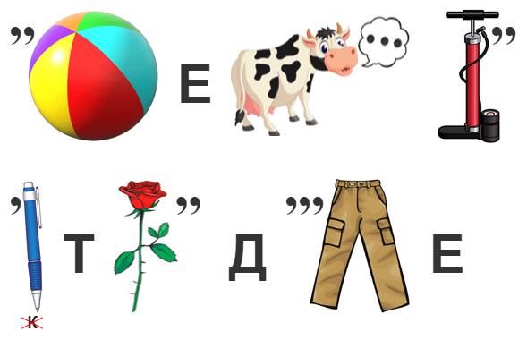
Рис3 Ребус к уроку 2
Ответ: Чему нас учат родные
(мяч+е+му насос ручка + т роза+д+джинсы +е)
2. Задание на закрепление темы
Разгадайте ключворд. Каждая цифра соответствует букве алфавита

Ключворд | Ответы
19-6-14-30-33 | семья
24-6-15-15-16-19-20-30 | ценность
13-32-2-16-3-30 | любовь
21-3-1-8-6-15-10-6 | уважение
18-16-5-10-20-6-13-10 | родители
14-1-14-1 | мама
17-1-17-1 | папа
31-20-10-25-6-19-12-10-6 | этические
15-16-18-14-29 | нормы
18-16-5-15-29-6 | родные
Ученики выполняют в группе для быстроты. После выполнения выполняется проверка с помощью интерактивной доски. После отгадывания ключворда, нужно еще раз поговорить о лексическом значении слов.

Тема 3 урока: «Как можно провести выходной»
1. Расшифруйте тему урока. Надо расшифровать ребус. Расшифровка выполняется коллективно.
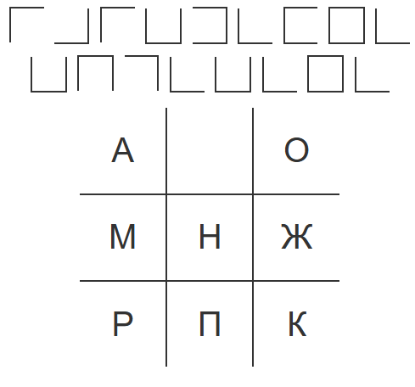
Рис4 Ребус к уроку 3
Ответ: Как можно провести выходной
- Задание на закрепление темы. Разгадайте кроссворд
Рис5 Кроссворд «Выходные» | По горизонтали  1. Дополни фразу. Чтобы ничего не случилось в походе надо соблюдать….  4. Где можно посмотреть картины художников, скульптуры, памятники истории, …?  6. Где можно посмотреть на животных?  7. Синоним к слову фильм  10. Синоним к слову путешествие  По Вертикали  2.Место где можно посмотреть спектакль  3.Ходьба на открытом воздухе или поездка на велосипеде на недалекое расстояние для отдыха, развлечения.  5. Отдых на природе  8.Место где выступают люди с дрессированными животными  9. Антоним к слову работа
  5
  10
  2
  8
  3
  1
  7
  4
  9
  6
Работа выполняется в паре. После выполнения выполняется проверка с помощью интерактивной доски.
Ответы
 |  |  |  |  |  |  |  |  |  |  |  | 5
 |  |  |  |  |  |  |  |  |  |  | 10 | п | о | х | о | д
 |  |  |  |  |  |  |  |  |  | 2 |  | и
 |  |  |  |  | 8 |  |  |  |  | т |  | к
 |  |  |  |  | ц |  |  | 3 |  | е |  | н
 |  |  |  |  | и |  | 1 | п | р | а | в | и | л | а
 |  |  |  |  | р |  |  | р |  | т |  | к
 |  |  | 7 |  | к | и | н | о |  | р
 |  |  |  |  |  |  |  | г
 |  |  |  |  |  | 4 | м | у | з | е | й
 |  | 9 |  |  |  |  |  | л
6 | з | о | о |  | п | а | р | к
 |  | т |  |  |  |  |  | а
 |  | д
 |  | ы
 |  | х

Рис6 Ответы к ребусу
Ответы проверяются с помощью интерактивной доски.

Тема 4 урока: «Как нужно дружить»
1. Расшифруйте тему урока. Прочитай фразу, и ты узнаешь тему урока. Расшифровка выполняется коллективно.
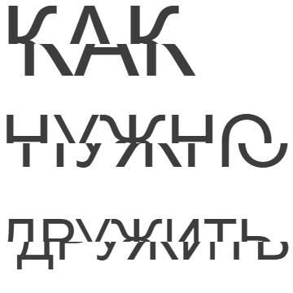
Рис7 Ребус к уроку 4
Ответ. Как нужно дружить
2. Задание на закрепление темы. Расшифруйте правила дружбы. Зачеркните лишние буквы, разделите сплошной текст на слова, и вы получите правила дружбы и пословицу.
Задание | Ответ
бдреужбсунпекуопиршьязаддеонькги | Дружбу не купишь за деньги
бумеестьпслоушраятдьодркуга | Уметь слушать друга.
бумеестьпхорраяндитоьксекреты | Уметь хранить секреты.
пбоемсопгоартьяддроукгу | Помогать другу.
бзаещсипщоартяьддроукга | Защищать друга
бдеелитсьспясдоругромявсдемчотоексть | Делиться с другом всем, что есть.
бстеарысйдрпуголурчшеянодвыохдквух | Старый друг лучше новых двух
дбреугспопзноареятдсяовкбеде | Друг познаётся в беде
Ученики выполняют в группе для быстроты. После выполнения выполняется проверка с помощью интерактивной доски. После отгадывания ребусов, нужно еще раз поговорить о смысле пословиц и правил дружбы.

Тема 5 урока: «Как сохранить семейный бюджет»
1. Расшифруйте тему урока. Прочитай фразу с конца, и ты узнаешь тему урока. Работа выполняется коллективно.
ТЕЖДЮБ ЙЫНЙЕМЕС ЬТИНАРХОС КАК
Как сохранить семейный бюджет
2. Задание на закрепление темы.
В филворде нужно найти и закрасить слова на изученную ему. Слова можно читать по строке и столбиком. Задание можно усложнить убрав список слов или облегчить разрешив пользоваться учебником.
Рис8 Задание | Рис9 Ответы
Ученики выполняют в группе или паре. Детям такие задания нравятся. После выполнения выполняется проверка с помощью интерактивной доски

Раздел «Моя семья и друзья»
Тема 6 урока: «Какие права и обязанности есть у детей»
1. Расшифруйте тему урока. Прочитай фразу, правильно распределив буквы и ты узнаешь тему урока. Работа выполняется коллективно.
КАК ИЕПРА ВАИ ОБЯЗАН НОСТИЕ СТЬУДЕ ТЕЙ
Какие права и обязанности есть у детей
2. Задание на закрепление темы. Анаграммы лучше всего разгадывать в группах или коллективно. После решения кроссворда провести беседу о том, что некоторые права одновременно являются обязанностью.
 |  |  |  |  |  |  |  |  |  | 7
 |  |  |  |  |  |  |  |  |  |  |  |  |  |  |  |  | 12
 |  |  |  |  |  |  |  |  | 9
 |  |  | 6 |  |  |  |  |  |  |  |  |  |  |  |  |  |  |  |  |  | 13
 |  |  |  |  |  | 2 |  |  |  |  |  | 3
 |  |  |  |  | 1 |  |  |  |  |  |  |  |  |  | 10
 | 8
5
 |  |  |  |  |  |  |  |  |  |  | 4
 |  |  |  |  |  |  |  |  | 11

Рис10 Урок 6
Разгадай анаграммы, и вы получите ответы

По горизонтали
1. ЧНБИЕЕУО
4. НСООБЗНЬАТЯ
5. ДОАСБВО
9. ИЯМ
11. ВАОПР

По вертикали
2. ЫДХТО
3. ИЦРМФНОАИЯ
6. ОВЮЬБЛ
8. ДОАСБВО
9. ЕЛИЖЬ
10. ЗИЬНЖ
12. МИДЕЦНИА
13. ТИЩАЗА

Рис11 Анаграммы

 |  |  |  |  |  |  |  |  |  | 7
 |  |  |  |  |  |  |  |  |  | ж |  |  |  |  |  |  | 12
 |  |  |  |  |  |  |  |  | 9 | и | м | я |  |  |  |  | м
 |  |  | 6 |  |  |  |  |  |  | л |  |  |  |  |  |  | е |  |  |  | 13
 |  |  | л |  |  | 2 |  |  |  | ь |  | 3 |  |  |  |  | д |  |  |  | з
 |  |  | ю |  | 1 | о | б | у | ч | е | н | и | е |  | 10 |  | и |  |  |  | а
 | 8 |  | б |  |  | т |  |  |  |  |  | н |  |  | ж |  | ц |  |  |  | щ
5 | с | в | о | б | о | д | а |  |  |  |  | ф |  |  | и |  | и |  |  |  | и
 | е |  | в |  |  | ы |  |  |  |  | 4 | о | б | я | з | а | н | н | о | с | т | ь
 | м |  | ь |  |  | х |  |  |  |  |  | р |  |  | н |  | а |  |  |  | а
 | ь |  |  |  |  |  |  |  |  |  |  | м |  |  | ь
 | я |  |  |  |  |  |  |  | 11 | п | р | а | в | о
 |  |  |  |  |  |  |  |  |  |  |  | ц
 |  |  |  |  |  |  |  |  |  |  |  | и
 |  |  |  |  |  |  |  |  |  |  |  | я

Рис12 Ответы
После выполнения выполняется проверка с помощью интерактивной доски.

Тема 7 урока: «У кого больше всего обязанностей»
1. Расшифруйте тему урока. Прочитай фразу, правильно распределив буквы и ты узнаешь тему урока. Работа выполняется в паре
УКОГ ОБОЛЬ ШЕВС ЕГООБЯЗ АННОСТЕЙ
У кого больше всего обязанностей
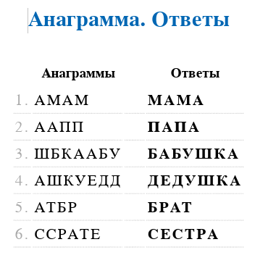
2. Задание на закрепление темы. В первом столбике разгадайте анаграммы. Распределите обязанности членов семьи.
амам  аапп  шбкаабу  ашкуедд  атбр  ссрате  сяам (а) | ходит на работу
амам  аапп  шбкаабу  ашкуедд  атбр  ссрате  сяам (а) | заботится о внуках
амам  аапп  шбкаабу  ашкуедд  атбр  ссрате  сяам (а) | вытирает пыль
амам  аапп  шбкаабу  ашкуедд  атбр  ссрате  сяам (а) | готовит еду
амам  аапп  шбкаабу  ашкуедд  атбр  ссрате  сяам (а) | убирает
амам  аапп  шбкаабу  ашкуедд  атбр  ссрате  сяам (а) | выносит мусор
амам  аапп  шбкаабу  ашкуедд  атбр  ссрате  сяам (а) | моет посуду
амам  аапп  шбкаабу  ашкуедд  атбр  ссрате  сяам (а) | стирает
амам  аапп  шбкаабу  ашкуедд  атбр  ссрате  сяам (а) | гладит
амам  аапп  шбкаабу  ашкуедд  атбр  ссрате  сяам (а) | учит уроки
амам  аапп  шбкаабу  ашкуедд  атбр  ссрате  сяам (а) | пылесосит
амам  аапп  шбкаабу  ашкуедд  атбр  ссрате  сяам (а) | проверяет уроки
амам  аапп  шбкаабу  ашкуедд  атбр  ссрате  сяам (а) | ходит в магазин
амам  аапп  шбкаабу  ашкуедд  атбр  ссрате  сяам (а) | играет с малышами
амам  аапп  шбкаабу  ашкуедд  атбр  ссрате  сяам (а) | заправляет постель
амам  аапп  шбкаабу  ашкуедд  атбр  ссрате  сяам (а) | убирает игрушки на место
амам  аапп  шбкаабу  ашкуедд  атбр  ссрате  сяам (а) | собирает портфель для школы
амам  аапп  шбкаабу  ашкуедд  атбр  ссрате  сяам (а) | поливает цветы
Рис13 Ответы
У детей может быть свой вариант распределения обязанностей. Выполняют самостоятельно или в паре. После выполнения выполняется проверка с помощью интерактивной доски.

Тема 8 урока: «Кто живет в Казахстане»
1. Расшифруйте тему урока. Разгадайте ключворд. Каждая цифра соответствует букве алфавита. Ученики выполняют в группе для быстроты.
12-20-16 8-10-3-6-20 3 12-1-9-1-23-19-20-1-15-6
Кто живет в Казахстане
2. Задание на закрепление темы. В филворде нужно найти и закрасить названия национальностей. Слова можно читать вправо и вниз. Задание можно усложнить, убрав список слов или облегчить, разрешив пользоваться учебником.
Рис14 Национальности
Ученики выполняют в группе или паре. Детям такие задания нравятся. После выполнения выполняется проверка с помощью интерактивной доски.

Рис15 Ответы Национальности

Раздел «Моя школа»
Тема 9 урока: «Школьное сообщество»
1. Расшифруйте тему урока. Пройдите по лабиринту, и вы узнаете тему урока. Ученики выполняют в группе или паре. После выполнения выполняется проверка с помощью интерактивной доски.
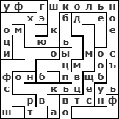
Рис16 Школьное сообщество
2. Задание на закрепление темы. Разгадайте какую сценку будет разыгрывать ваша группа. После полученного ответа разыграйте сценки (как правильно себя вести)
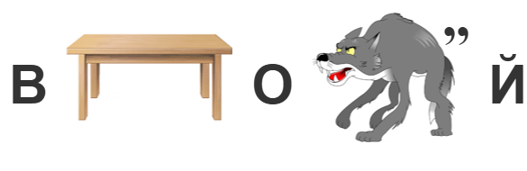
Рис17 В столовой
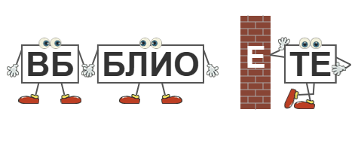
Рис18 В библиотеке
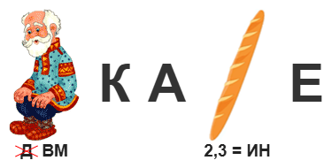
Рис19 В медкабинете
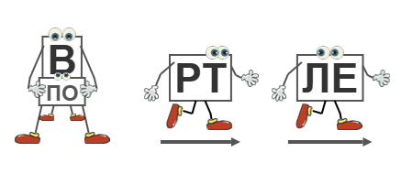
Рис20 В спортзале
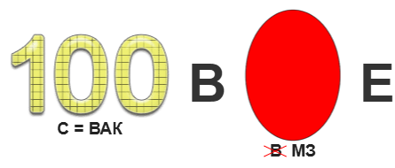
Рис21 В актовом зале
После презентаций сценок можно провести беседу, какую профессию в будущем дети хотят выбрать

Тема 10 – 11 урока: «Когда легко учиться!»
1. Расшифруйте тему урока. Пройдите по лабиринту и отгадайте тему урока. Работа выполняется коллективно для быстроты.
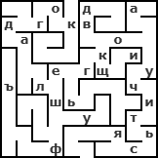
Рис22 Лабиринт
- Задание на закрепление темы. Задания даются группе.
Разгадайте ребус. Прочитай фразу с конца. Потом капитан группы берет интервью у своих одногруппников по разгаданной теме
ЕКОРУ АН ЯИНЕДЕВОП АЛИВАРП
ЕНЕМЕРЕП АН ЯИНЕЩБО АЛИВАРП
ЙОВОЛОТС В ЯИНЕДЕВОП АЛИВАРП
ЕРАП В ЫТОБАР АЛИВАРП
ЕППУРГ В ЯИНЕДЕВОП АЛИВАРП
Ответы
Правила общения на перемене
Правила поведения на уроке
Правила поведения в столовой
Правила работы в паре
Правила поведения в группе

Раздел «Мой родной край»
Тема 12 урока: «Чем удивителен мой край»
1. Расшифруйте тему урока. Прочитай фразу, и ты узнаешь тему урока. Работа выполняется коллективно
МЕЧ
НЕЛЕТИВИДУ
ЙОМ
ЙАРК
Чем удивителен мой край
2. Задание на закрепление темы. Разгадайте ребус. Прочитай фразу с конца, правильно расставив пробелы между словами. Потом все участники группы знакомятся со статьей по теме и готовятся к выступлению. После готовности группа презентует свое выступление по данной статье.
АПОРТЯАНЬЛАКС
ВОРАШАНИЛОД
УАТКАВ ЕМОДАНКЯАМ
АЛЛЕВАРАКТНЕМАТСОП
Скальная тропа
Это дорожка, где можно гулять всей семьей. Она находится у подножия скалы, идет вдоль моря — в городе Актау.
Ее назвали «Скальная тропа». Там можно увидеть море с одной стороны, скалы — с другой.
Есть смотровые площадки, лавочки — то есть места, где можно остановиться, отдохнуть, посмотреть. А еще есть замечательная пещера под скалой.
Долина шаров
Долина шаров — это чудесное место в Мангистау, где прямо посреди степи лежат круглые камни разных размеров. Учёные называют это место Торыш.
Эти каменные шары природные. Их не сделал человек. Они появились миллионы лет назад со временем стали такими круглыми.
Некоторые шары маленькие — размером с мяч, а другие — огромные, как джип! Есть даже такие, что треснули, и видно, что они как будто состоят из слоёв, как капуста.
Маяк на доме в Актау
Маяк на крыше дома в Актау — это единственный в мире маяк, который стоит прямо на крыше жилого дома!
Город Актау находится на берегу Каспийского моря. Здесь много кораблей и лодок, которые плавают по морю. Маяк светит ярким светом ночью и в туман.
Маяк включается, когда темно, и светит морским судам, чтобы они не сбились с пути. Маяк стал символом Актау.
Постамент «Каравелла»
Установлен кораблик в самом центре Актау. Бронзовый парусник — точная копия знаменитой каравеллы «Санта-Мария», которой Христофор Колумб пересек Атлантический океан. Парусник установлен на гранитном постаменте, выполненном в форме морской волны.
Создали «Каравеллу» в 2003 году в честь морского наследия Актау и его важной роли как порта на Каспийском море. На борту корабля якорь и надпись Актау, пять парусов. Высота памятника составляет 11,8 метра с общей массой 150 тонн.

Тема 13 урока: «За что мы любим свою Родину»
1. Расшифруйте тему урока. Пройдите по координатам, прочитайте фразу, последние две буквы догорите сами, и вы узнаете тему урока. Работа выполняется в группе.
А3 Г2 В2 Б1 В4 В1 В2 Г1 А2 В2 А1 Г3 Б4 Б3 Г1 В2 В3 А4 В1 Г3 В2 Б2 В1 Г4 Б3
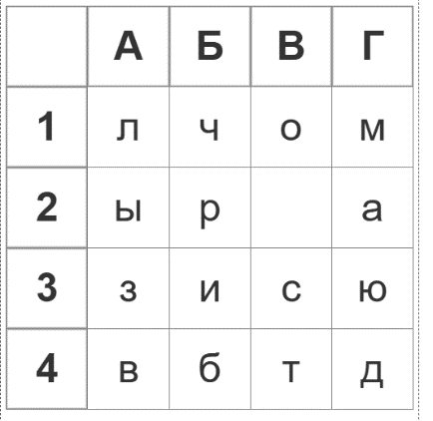
Рис23 Координаты
2. Задание на закрепление темы. В филворде нужно найти и закрасить названия городов Казахстана. Используй карту Казахстана Слова можно читать по строке и столбиком. Задание можно усложнить убрав список слов. После нахождение названий города их надо показать на кате.Работа выполняется в группе.
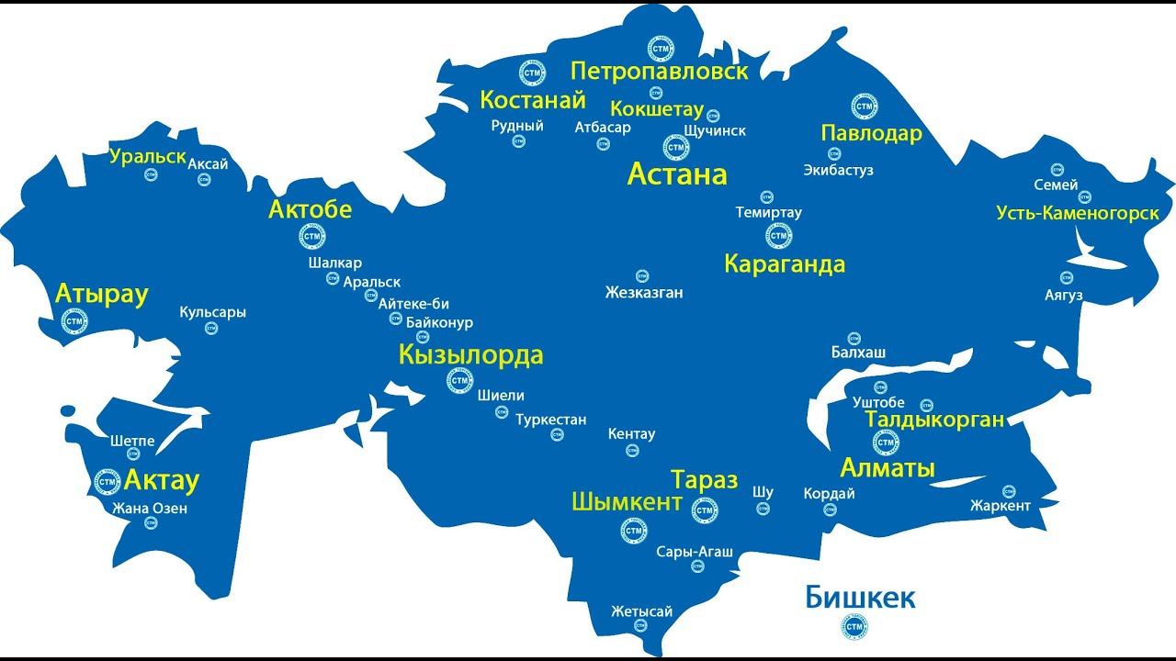
Рис 24 Карта Казахстана (16)

Рис 25 Города Казахстана

Рис 26 Ответы города Казахстана

Тема 14 урока: «Для чего нужны государственные символы»
1. Расшифруйте тему урока. Пройдите по лабиринту и отгадайте тему урока. Работа выполняется в паре. После выполнения выполняется проверка с помощью интерактивной доски.
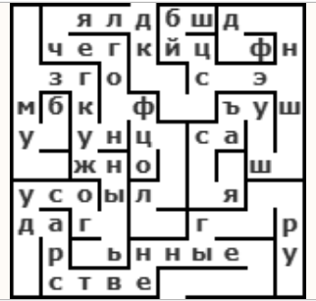
Рис27 Лабиринт
Ответ. Для чего нужны государственные символы
- Задание на закрепление темы. Работа выполняется в паре. Можно использовать учебник. После выполнения выполняется проверка с помощью интерактивной доски.
Рис28 Государственные символы | По горизонтали  1.Вставь пропущенное слово. Лучи солнца в форме ___________.  4.Какая птица на флаге символизирует свободу, силу, зоркость?  6. Торжественная песня  7. Что находится в центре флага?  8. Вставь пропущенное слово. В центре герба шанырак, от него отходят опоры ___________.  По вертикали  2. Какого цвета флаг?  3.Что находится в центре герба?  5.Закончи фразу. Герб, флаг, гимн – это государственные _____________.  9. Как называется мифологический крылатый конь, изображенный на гербе?  10.Закончи фразу. Главные государственные символы страны – это герб, гимн, _______.  11. государственный символ страны.
   | 10
   |  |  |  | 3
   |  |  |  |  |  |  |  |  |  |  | 9
   |  |  |  |  |  |  |  |  |  |  |  |  |  | 11
  6 |  |  |  |  |  | 2 |  |  | 5
   |  |  |  |  |  |  |  | 7
   | 1
   | 8
   |  |  |  |  | 4

 | 10
 | ф |  |  | 3
 | л |  |  | ш |  |  |  |  |  |  | 9
 | а |  |  | а |  |  |  |  |  |  | т |  |  | 11
6 | г | и | м | н |  | 2 |  |  | 5 |  | у |  |  | г
 |  |  |  | ы |  | г |  | 7 | с | о | л | н | ц | е
 | 1 | з | е | р | н | о |  |  | и |  | п |  |  | р
 |  |  |  | а |  | л |  |  | м |  | а |  |  | б
 | 8 | у | ы | к |  | у |  |  | в |  | р
 |  |  |  |  |  | б |  |  | о
 |  |  |  |  | 4 | о | р | е | л
 |  |  |  |  |  | й |  |  | ы
Рис29 Ответы Государственные символы

Тема 15 урока: «На чем интереснее путешествовать»
1. Расшифруйте тему урока. Прочитайте каждое слово с конца, и ты узнаешь тему урока. Работа выполняется в паре. После выполнения выполняется проверка с помощью интерактивной доски.
АН МЕЧ ЕЕНСЕРЕТНИ ЬТАВОВТСЕШЕТУП
На чем интереснее путешествовать
2. Задание на закрепление темы. Разгадайте анаграммы на тему транспорт.
Разгаданным словам дай характеристику по видам транспорта и их назначению. Работа выполняется в группе
Виды транспорта  Подземный  Наземный  Водный  Воздушный | Назначение транспорта  Специальный  Пассажирский  Грузовой
Рис30 Анаграммы транспорт |  | Рис 31 Ответы Транспорт

Тема 16 урока: «Как вести себя в транспорте»
1. Расшифруйте тему урока. Расшифруй фразу и ты узнаешь тему урока. Работа выполняется в индивидуально. После выполнения выполняется проверка с помощью интерактивной доски.
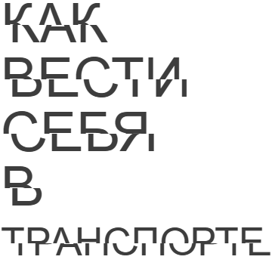
Рис32 Как вести себя в транспорте
2. Задание на закрепление темы. Задания даются группе.
Разгадайте ребус. Прочитай фразу с конца. Потом капитан группы берет интервью у своих одногруппников по разгаданной теме
ЕСУБОТВА В ЯИНЕДЕВОП АЛИВАРП
ЕРЕТАК АН ЯИНЕДЕВОП АЛИВАРП
ЫРИЖАССАП ЕИКАТ ОТК
ЕЛИБОМОТВА В ИТСОНСАПОЗЕБ АЛИВАРП
ЕДЗЕОП В ЯИНЕДЕВОП АЛИВАРП
Ответы
Правила поведения в автобусе
Правила поведения на катере
Кто такие пассажиры
Правила безопасности в автомобиле
Правила поведения в поезде

Все кроссворды и ребусы составлены с помощью сайтов
- Сайт «Биоуроки» (создание кроссвордов) https://biouroki.ru/workshop/crossgen.html
- Сайт «Квестодел (конструктор квестов) https://kvestodel.ru/generator-rebusov
- Сайт «Развитие ребенка» по созданию филвордов (таблицы слов) https://childdevelop.info/generator/letters/puzzle.html#preview

3.4. Результаты применения (как изменился интерес, активность, усвоение материала). Эффективность применения
На практике использование кроссвордов и ребусов на уроках показывает, что:
  - повышается активность учеников на уроках;
  - материал запоминается лучше, надолго;
  - снижается утомляемость;
  - уроки становятся более интересными, не скучным;
  - ученики стали проявлять больше интереса к предмету.
  - у детей появляется интерес самим составлять кроссворды и ребусы и проводить игру с одноклассниками.

Результаты практической работы свидетельствуют о следующем:
Включение кроссвордов и ребусов в уроки познания мира значительно улучшает понимание и запоминание учебного материала.
Наблюдается заметный рост активного участия школьников на уроке.
Использование кроссвордов и ребусов на уроках познания мира соответствует задачам обновленного казахстанского образования, направленного на формирование ключевых компетенций.

Заключение

Использование кроссвордов и ребусов в начальной школе является эффективным средством обучения и развития младших школьников. Они выполняют познавательную, воспитательную функции, пополняют словарный запас, зрительную память, формируют умение, работать с текстом, понятиями и терминами. Их применение способствует развитию внимания, памяти, логического и образного мышления, а также повышает интерес к учебной деятельности.
Практика показала, что дети с большим удовольствием выполняют задания в форме кроссвордов и ребусов. Это повышает качество усвоения знаний и способствует созданию положительного эмоционального настроя в классе.
Таким образом, кроссворды и ребусы можно рассматривать как универсальный педагогический инструмент, позволяющий сделать образовательный процесс в начальной школе более увлекательным, доступным и продуктивным.

Список литературы
- «Об утверждении типовых учебных программ по общеобразовательным предметам, курсам по выбору и факультативам для общеобразовательных организаций» (приказ Министра просвещения РК от 16 сентября 2022 года №399)
- Типовая образовательная программа по предмету «Познание мира» для 1–4 классов начальной школы (утверждена приказом Министра просвещения РК от 16 сентября 2022 года №399 (приложение 29) (https://adilet.zan.kz/rus/docs/V1300008424)
- «Об утверждении типовых учебных планов начального, основного среднего, общего среднего образования Республики Казахстан» (приказ МОН РК от 8 ноября 2012 года № 500 (с изменениями, внесенными приказом Министра просвещения РК от 12.08.2022 г. № 365)
- «Об утверждении типовых учебных планов начального, основного среднего, общего среднего образования Республики Казахстан» Приказ Министра образования и науки Республики Казахстан от 8 ноября 2012 года №500
- Дмитриева Валентина Геннадьевна. Все кроссворды для начальной школы. — Алматы: издательство «АСТ», серия «Академия начального образования», 2023.
- Красильникова В. А. Использование кроссвордов и ребусов на уроках в начальной школе. — Учебно-методическое пособие. — Казань: Магариф, 2018.
- «Кроссворд» Источник https://ru.wikipedia.org/wiki/%D0%9A%D1%80%D0%BE%D1%81%D1%81%D0%B2%D0%BE%D1%80%D0%B4
- «История возникновения ребусов» Источник: https://rebuskids.ru/blog/rebus-history
- Сайт «Биоуроки» (создание кроссвордов) https://biouroki.ru/workshop/crossgen.html
- Сайт «Квестодел (конструктор квестов) https://kvestodel.ru/generator-rebusov
- Сайт «Развитие ребенка» по созданию филвордов (таблицы слов) https://childdevelop.info/generator/letters/puzzle.html#preview
- https://turistas.me/world/articles/1380/postament-karavella-v-aktau-istorija-i-opisanie-dostoprimechatelnosti-kurorta-s-adresami-i-grafikom-raboty-poleznye-sovet-dlja-turistov
- Карта Казахстана https://i.ytimg.com/vi/NfJuPc9Ubm0/maxresdefault.jpg

